

ACTIVIDAD: REQUERIMIENTO DE LUZ EN LA FOTOSINTESIS

MATERIALES
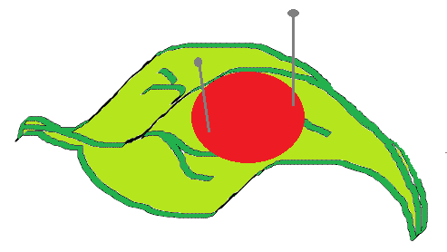
- Planta con hojas variadas
- Alcohol
- Lugol
- Goma eva
- Vaso precipitado de 250ml
- Vaso precipitado de 600ml
- Pinzas
- Capsula de Petri
- Trípode
- Mechero
- Rejilla de asbesto

Procedimiento
Paso 1: Tape con la goma eva y alfileres durante una semana una parte de las hojas de la planta, como muestra el dibujo.
Paso 2: Llene con agua el vaso precipitado (600ml) hasta la mitad y póngalo a calentar.
Paso 3: Coloque en el otro vaso precipitado 200ml de alcohol y llévelo a “baño María” tenga cuidado con el alcohol de no acercarlo a la llama.
Paso 4: Cuando el agua esté hirviendo, introduzca la hoja y déjela allí durante uno o dos minutos.
Paso 5: Con la ayuda de las pinzas transfiera la hoja al alcohol caliente. Déjela en el alcohol caliente durante varios minutos, moviendo sucesivamente con las pinzas.
Paso 6: Cuando la hoja se haya blanqueado completamente, sáquela del alcohol y póngala en la capsula de Petri. Cúbrala con la solución de Lugol. Observe.
Responda
- Describa los cambios de color en la hoja, durante el proceso.
………………………………………………………………………………………………………………………………………………………………………………………………………………………………………………………………………………………………………………………………………………………………………………

- Elabore un dibujo de la hoja, mostrando los cambios causados por el Lugol.

- Investigue por qué se produce el cambio de color en la hoja.
……………………………………………………………………………………………………………………………………………………………………………………………………………………………………………………………………………………………………………………………………………………………………………….

- ¿Qué conclusiones obtiene de este experimento?
……………………………………………………………………………………………………………………………………………………………………………………………………………………………………………………………………………………………………………………………………………………………………………….

